Curso de Matemáticas de Secundaria Pedro Reina • http://pedroreina.net/cms
Nivel 5 • Análisis • Trigonométricas • Teoría (07)
Definición de tangente, secante, cosecante y cotangente
Una vez definidas las funciones seno y coseno, definir las otras cuatro funciones trigonométricas es muy sencillo. Se usan como definición expresiones que ya eran propiedades de las razones trigonométricas. Esto nos garantiza que se verifican las dos características que buscamos en estas nuevas definiciones: toman los mismos valores para ángulos agudos y mantienen todas sus propiedades.

Si «x» es un número real, se definen estas cuatro funciones:

- Tangente: tg(x) =
- Secante: sec(x) =
- Cosecante: csc(x) =
- Cotangente: ctg(x) =
Dificultad con los valores cero
Si un ángulo es agudo, están definidas todas sus razones trigonométricas y por tanto también sus funciones trigonométricas. Pero si un ángulo no es agudo, puede ocurrir que el seno, el coseno o la tangente valgan cero y por tanto no esté definida la tangente o alguna de las cuatro funciones que acabamos de definir. Estudiaremos la situación en detalle más adelante.
Signo de las funciones trigonométricas
Cuando un ángulo no es frontera entre cuadrantes, el signo de cualquiera de las funciones trigonométricas es o bien positivo o bien negativo.
- El seno se define como una ordenada, de modo que es positivo en los cuadrantes primero y segundo y es negativo en el tercero y el cuarto.
- El coseno se define como una abscisa, de modo que es positivo en los cuadrantes primero y cuarto y es negativo en el segundo y el tercero.
- La tangente se define como el cociente del seno y el coseno, así que aplicando la regla de los signos deducimos que es positiva en los cuadrantes primero y tercero y es negativa en el segundo y el cuarto.
- La secante tiene el mismo signo que el coseno, por estar definida como un cociente con numerador positivo.
- La cosecante tiene el mismo signo que el seno.
- La cotangente tiene el mismo signo que la tangente.

Resumen gráfico
Seno y cosecante | Coseno y secante | Tangente y cotangente
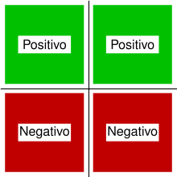 | 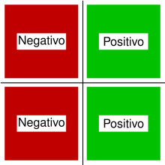 | 

